Leikskólinn Kirkjugerði
Starfsárið 1. september 2017 – 31. ágúst 2018

Um leikskólann
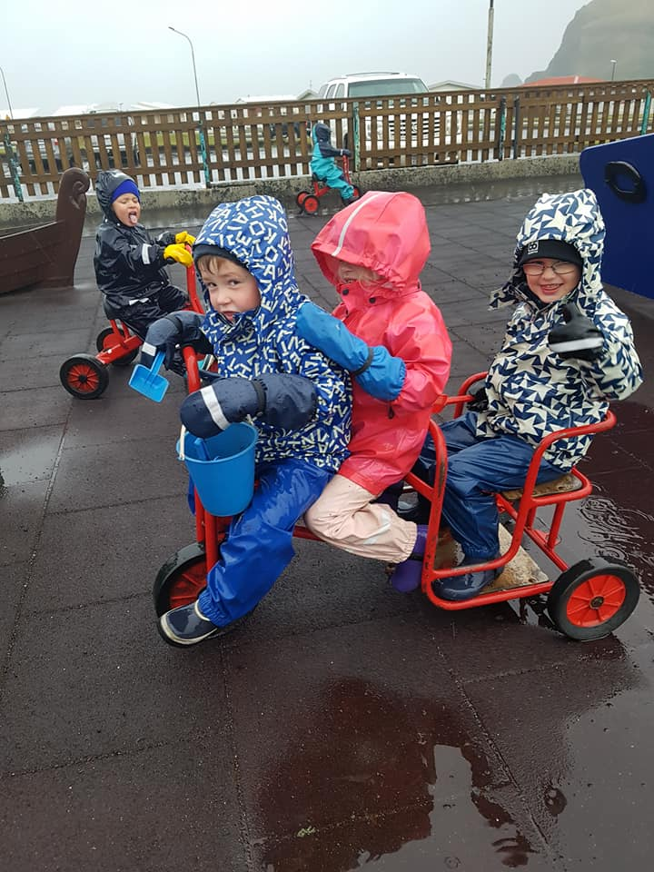
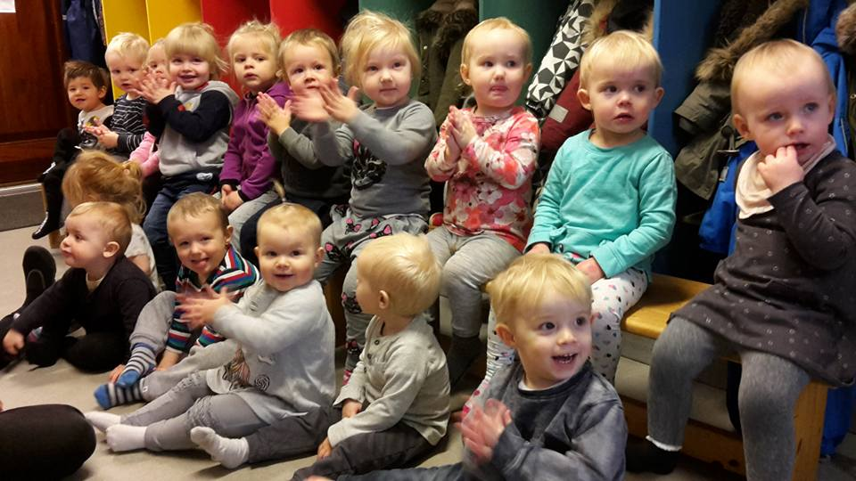
Leikskólinn Kirkjugerði var reistur 1974 fyrir gjafafé frá Hjálparstofnun kirkjunnar. Hann var upphaflega tveggja deilda leikskóli. 1976 var lítið hús reist á lóð leikskólans og nýtt sem ein deild. Árið 1991 var byrjað að byggja við leikskólann og árið 1994 hafði leikskólinn verið stækkaður í 563 fermetra einingu þar sem leikrými skólans telur 258 fermetra. Kirkjugerði var þar með orðin fjögurra deilda leikskóli með örlítið rýmri starfsmannaaðstöðu. Kirkjugerði var frá upphafi rekið sem hálfsdagsleikskóli og komu börnin með nesti að heiman. Árið 1998 var farið að gefa kost á meiri sveigjanleika í vistun, sem leiddi af sér að tvær deildir leikskólans buðu upp á sveigjanlegan vistunartíma og tvær voru með heilsdagsvistun. Á svipuðum tíma var farið að bjóða uppá morgunmat, hádegismat og nónhressingu í leikskólanum. Vorið 2010 tók Kirkjugerði við rekstri leikskóladeildarinnar í Hamarsskóla sem síðar hlaut nafnið Víkin. Sú deild er ætluð börnum á síðasta ári leikskólagöngunnar. Kirkjugerði var þá 7 deilda leikskóli. Þeim rekstri lauk svo haustið 2016 en þá tók Grunnskóli Vestmannaeyja við starfsseminni og Kirkjugerði varð aftur 4 deilda leikskóli. Á nýju ári, 2018 mun leikskólinn auka við sig um fimmtu deildina sem mun að öllum líkindum verða starfræk á nýju skólaári 2018/2019.
Leikskólinn hefur að geyma móttökueldhús en Einsi Kaldi veisluþjónusta sér um eldun hádegismatar. Morgunmatur og nónhressing er á vegum Kirkjugerðis þar sem matráður er á staðnum til að annast það. Á Kirkjugerði er unnið með örnefni og bera deildirnar nöfn víka á Heimaey. Eldri barna deildarnar heita Klettsvík og Kópavík, og yngri barna deildarnar heita Prestavík og Höfðavík. Skólastjóri Kirkjugerðis er Thelma Sigurðardóttir og skólaárið 2017 til 2018 er 44. starfsár skólans.
Tölulegar upplýsingar
Áætlaður heildarfjöldi barna á leikskólanum Kirkjugerði skólaárið 2017 - 2018 eru 87 talsins.
Það eru 27 börn í elsta árgangnum, fædd 2013, 27 börn fædd 2014, 25 börn fædd árið 2015 og yngstu börnin sem fædd eru árið 2016 eru 8 talsins.
Barngildin á leikskólanum eru 118,18 og dvalargildin eru 945,4 talsins

Kynjaskiptingin er á þann veg að 39 stúlkur og 48 drengir stunda nám við skólann.
Varðandi vistunartíma barna á Kirkjugerði þá eru 83 börn
með heilsdagsvistun sem telja 7-9 stundir. Fjögur börn eru
með vistun í 6,5 klukkustundir eða styttri vistun.

Börn með sérstuðning
Það er ekkert barn á Kirkjugerði sem er með sérstuðning. Hvað varðar málörvun þá eru 22 börn sem hafa verið tekin fyrir hjá sérkennslustjóra vegna frávika. Mörg tilvik eru um frávik í framburði út frá niðurstöðum sérkennara eftir málhljóðamælingu. Varðandi hegðunarmótun þá eru þó nokkur börn sem þarfnast sérstakrar aðstoðar þar af tvö sem glíma við alvarlegri hegðunarfrávik. Svava Hafsteinsdóttir sérkennslustjóri Vestmannaeyjarbæjar kemur tvo morgna í viku og annast þau börn sem þykja hvað mest hjálparþurfi. Guðbjörg Guðmundsdóttir ráðgjafa þroskaþjálfi Vestmannaeyjabæjar kemur einu sinni í viku og annast greiningu og ráðgjöf þegar grunur er um þroskafrávik. Rík þörf á fjölgun sérkennslustunda fyrir nemendur skólans. Á eldri deildunum eru 5 börn með annað móðurmál en íslensku, þrjú af þeim eiga pólsku sem móðurmál, eitt með tékknesku og eitt með rússnesku. Á yngri deildunum eru 2 börn með annað móðurmál en íslensku, eitt pólskumælandi og hitt á foreldra frá Kólumbíu og Litháen svo íslenskan er þriðja tungumál þess barns. Þar að auki eru 4 tvítyngd börn ýmist með dönsku, portúgölsku, spænsku eða ensku sem annað tungumál
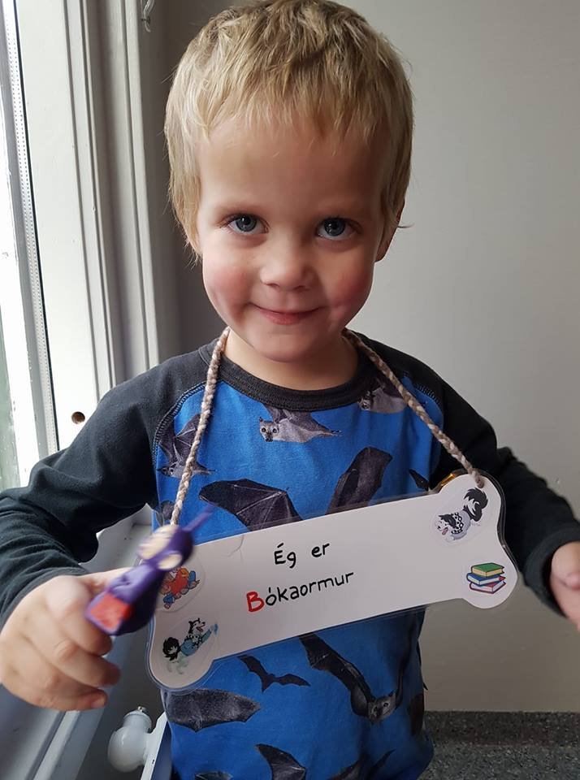
7 börn með erlend mál sem móður mál
4 börn með pólsku sem móðurmál
1 barn með rússnesku sem móðurmál
1 barn með tékknesku sem móðurmál
1 barn með spænsku sem móðurmál
4 tvítyngd börn
1 barn með dönsku sem annað tungumál
1 barn með portúgölsku sem annað tungumál
1 barn með spænsku sem annað tungumál
1 barn með ensku sem annað tungumál

Starfsmenn
Á Kirkjugerði starfa 30 starfsmenn í 18,96 stöðugildum. Af því eru sjö leikskólakennarar, tveir grunnskólakennarar, einn aðstoðarleikskólakennari, einn heilbrigðismenntaður starfsmaður með áherslu á sálfélagslega heilsu og einn starfsmaður með uppeldis- og kennslufræði með áherslu á læsi og sérkennslu.
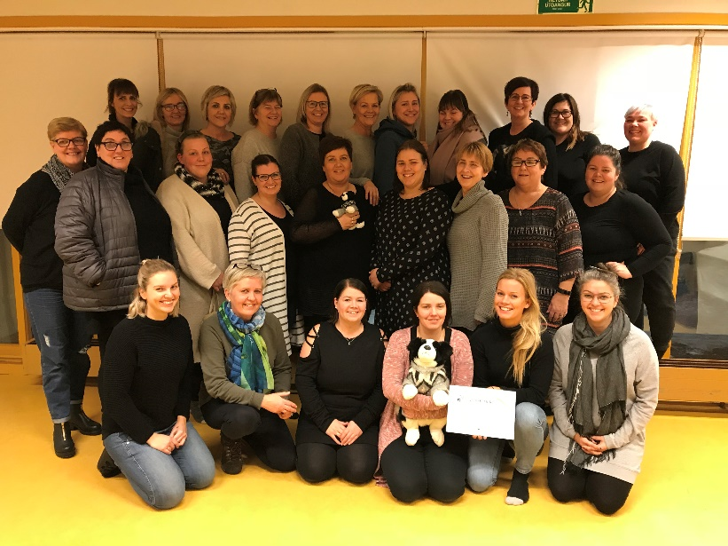
Sérkennslustjóri starfar í hlutastarfi við sérdeild leikskólans þar sem leikskólinn fær úthlutað 12 stundum á viku. Einn starfsmaður er í eldhúsi og annar til aðstoðar á mesta álagstíma. Leiðbeinendur við leikskólann eru 18 talsins, flest allir með dýrmæta starfsreynslu á sviði uppeldis og fræðslumála.

Faglegar áherslur
Uppeldislegar áherslur, markmið og matsaðferðir
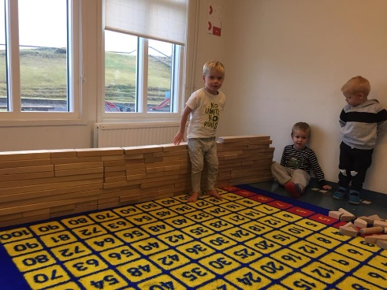
Leikskólinn Kirkjugerði starfar út frá Aðalnámskrá leikskólanna í bland við skólanámskrá skólans en þar má finna allar nánari útfærslur á skólastarfinu í heild. Leitast er við að rækta hæfileika barnsins sem koma til með að nýtast því sem best í nútímasamfélagi. Mikilvægast finnst okkur að rækta sterka sjálfsmynd, félagslega færni og trú á eigin getu. Áhersla er lögð á sjálfsstyrkingu sem felur í sér að efla vináttu, jákvætt hugarfar og glaðleg samskipti. Læsi og stærðfræði skipa sinn sess í starfi leikskólans þar sem tekið er mið af framtíðarsýn Vestmannaeyjabæjar á því sviði.
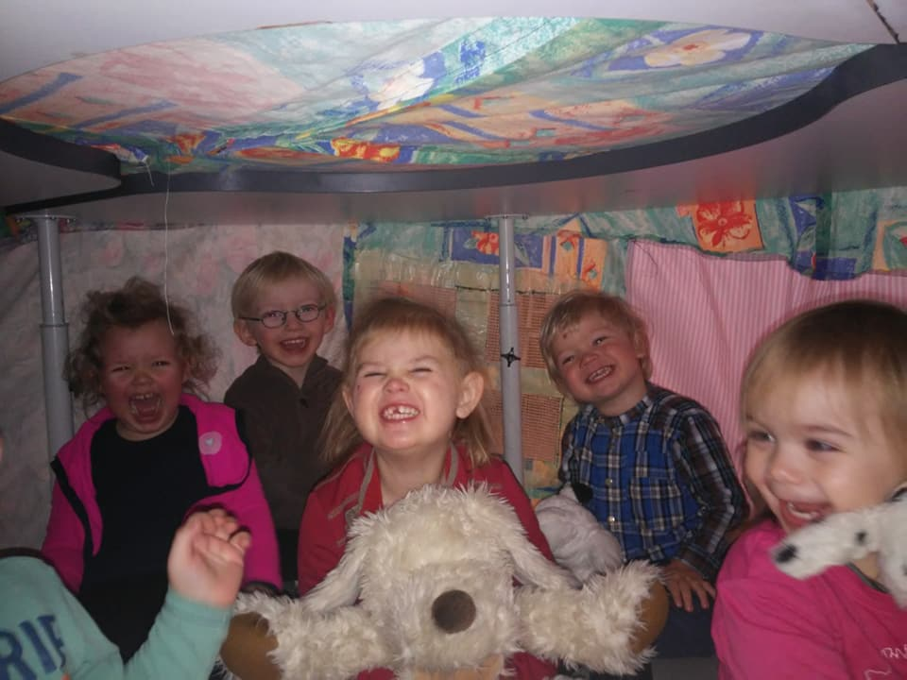
Starf Kirkjugerðis er einnig samtvinnað uppeldisaðferðum Grunnskóla Vestmannaeyja, uppeldi til ábyrgðar. Þar eru einkunnarorðin gleði, vinátta og öryggi. Reynt er eftir fremsta megni að veita börnum umhyggju og hlýju, örvun og hvatningu. Við leggjum hug og hjarta í að skapa öruggt umhverfi sem þeim líður vel í og þau finni til öryggis. Okkar aðalmarkmið er að útskrifa frá okkur lífsglöð og sjálfsörugg börn, sem bera virðingu fyrir sjálfum sér og öðrum. Jafnframt að börnin búi yfir góðum félagsþroska og annarri almennri færni sem þarf til að takast á við næstu skólastig.
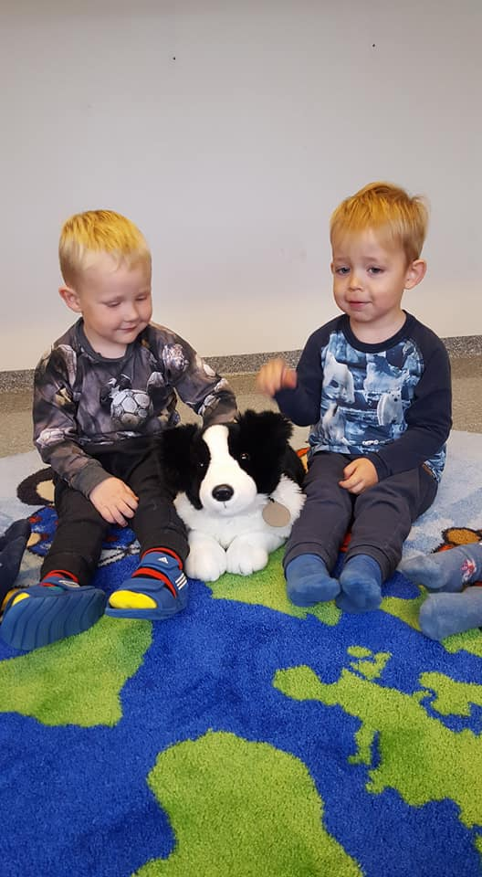
Starfsemi Kirkjugerðis er byggð á einkunnarorðunum, aga, gleði og félagsfærni. Mikil þróun hefur átt sér stað síðastliðin ár þar sem enn meiri og markvissari áhersla hefur verið lögð á málþroska barna og hljóðkerfisvitund. Leikskólinn er komin í hóp metnaðarfullra leikskóla sem nota Lubbaefni markvisst í leikskólastarfinu en það leggur áherslu á íslensku málhljóðin. Starfsmenn hafa lokið námskeiði því til staðfestingar og hafa þegar innleitt Lubbatákn og hljóðmyndanir í allt starf leikskólans í heild. Efnið hefur reynst öðrum vel við kennslu og þjálfun á íslensku málhljóðunum. Á þann hátt hefur verið aukið markvisst vinnuna við hugtakaskilning og fyrsta stig læsis og stærðfræði. Nánari útfærslu á markmiðum, hugmyndafræði og faglegu starfi má sjá í skólanámskrá Kirkjugerðis.

Mat á námi og velferð barna.
Notast er við fjölbreyttar matsaðferðir á Kirkjugerði til að ná til skólastarfsins í heild. Þá er meðal annars notast við staðlaða matslista, foreldrasamtöl, þroskalista og ýmsar skráningar.
Á deildarfundum, deildastjórafundum og starfsmannafundum fer fram mikilvægt mat sem nýtist til umbóta. Á þessum fundum skapast góðar og gagnlegar umræður sem mikilvægar eru til að þróa, meta og betrumbæta allt skólastarfið í heild.
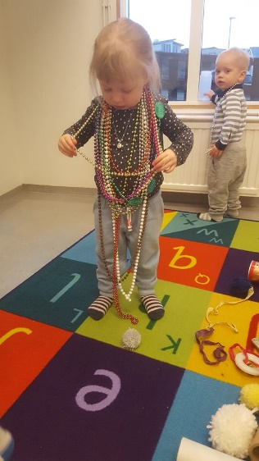
Mat á árangri og framförum er reglubundinn þáttur í skólastarfi, órjúfanlegur frá námi og kennslu. Megintilgangur er að veita leikskólakennaranum upplýsingar um námið og hvernig markmiðum þess verður náð. Með námsmati er fylgst með því hvernig þeim tekst að ná almennum hæfniviðmiðum aðalnámskrár, stuðlað að námshvatningu, nemendur örvaðir til framfara og lagt mat á hvaða aðstoð þeir þarfnast. Að vetri loknum er rýnt í niðurstöður innra mats og gerð umbótaáætlun fyrir komandi skólaár.

Foreldrasamstarf
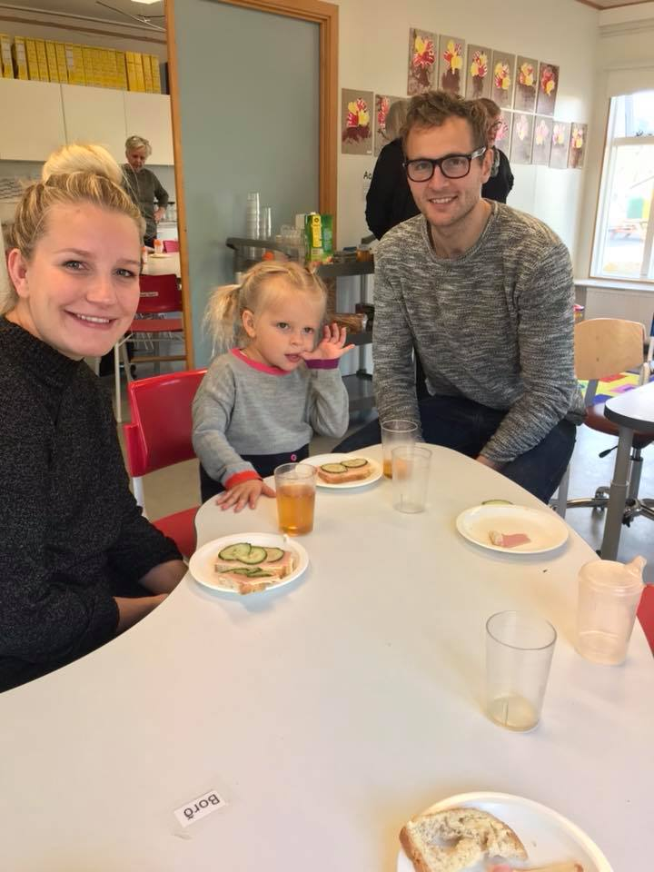
Leikskólinn leggur mikla áherslu á gott samstarf á milli leikskóla og heimilis. Foreldrar eru vel upplýstir um gang mála á foreldrafundum í byrjun annar, almennri fréttaveitu þar sem nánast daglega eru settar inn myndir og fréttir af viðburðum dagsins inn á læstar fésbókarsíður hverrar deildar fyrir sig. Árið 2018 mun leikskólinn svo eignast aftur heimsíðu með vefhýsingu frá Karellen, en þar munu allar helstu upplýsingar birtast foreldrum sem og öðrum sem sýna starfseminni áhuga.
Foreldrar koma árlega í foreldraviðtöl þar sem farið er yfir stöðu og líðan barns þeirra í leikskólanum. Þá er nánustu fjölskyldu barnanna boðið reglulega í skólann til að taka þátt í hinum ýmsu viðburðum líkt og foreldrakaffi, vorsýningar, páskaeggjaleit og svo mætti lengi telja. Örfundir eru haldnir að hausti þegar nýir nemendur hefja leikskólagöngu þar sem starfsemin er kynnt ásamt málþroskaáherslum barna fyrstu sex árin.
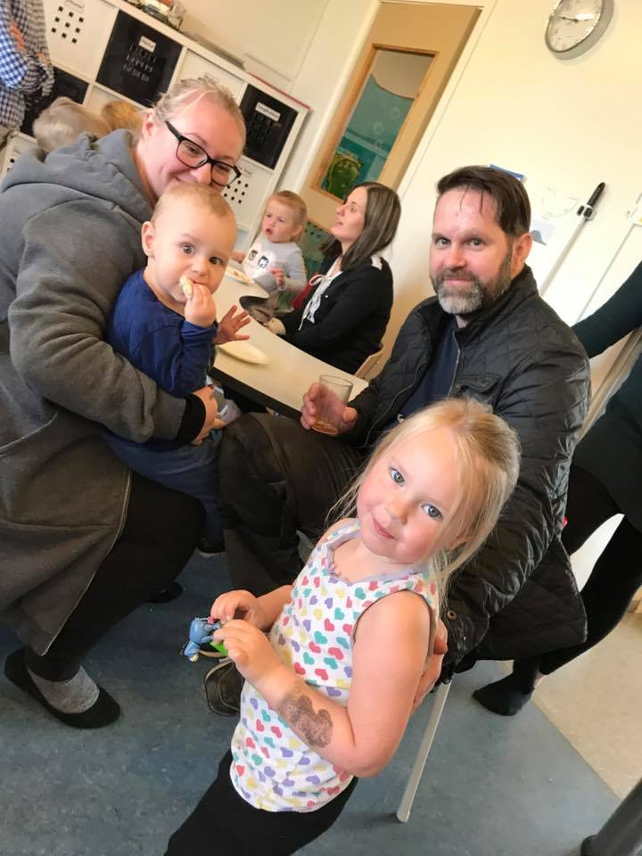
Nýtt foreldrafélag var skipað í byrjun annar 2017 en það kemur að ýmsum uppákomum sem gleðja nemendur skólans s.s jólaföndri, vorhátíð og útskriftardegi svo eitthvað sé nefnt.
Foreldraráðið var einnig endurnýjað alfarið þetta skólaárið. Frosti Gíslason og Helga Sigrún Þórsdóttir láta af störfum í foreldraráði en þær Helga Jóhanna Harðardóttir, Kristín Ósk Óskarsdóttir Rósa Jónsdóttir og Sigríður Ása Friðriksdóttir, sem tekur að sér formennsku félagsins, skipa foreldraráð Kirkjugerðis árið 2017 - 2018. Ráðið er skipað til eins árs í senn og fundar þrisvar sinnum á skólaárinu, október, febrúar og apríl. Foreldraráð Kirkjugerðis starfar með hagsmuni barna og foreldra að leiðarljósi. Hlutverk þess er að gefa umsagnir til leikskóla og nefndar skólanámskrár, starfsáætlun og aðrar áætlanir er varða starfsemi skólans.

________________________________ ________________________________
Sigríður Ása Friðriksdóttir, foreldraráð Helga Jóhanna Harðardóttir, foreldraráð
________________________________ ________________________________
Kristín Ósk Óskarsdóttir, foreldraráð Rósa Jónsdóttir, Foreldraráð

________________________________
Thelma Sigurðardóttir, skólastjóri

Starfsáætlun leikskólans Kirkjugerði
Skólaárið 2017-2018

Kirkjugerði, Dalhraun 1, 900 Vestmannaeyjar
sími: 488-2280, kirkjug@vestmannaeyjar.is

Kirkjugerði, Dalhraun 1, 900 Vestmannaeyjar
sími: 488-2280, kirkjug@vestmannaeyjar.is

Jákvæður agi, gleði og félagsfærni

